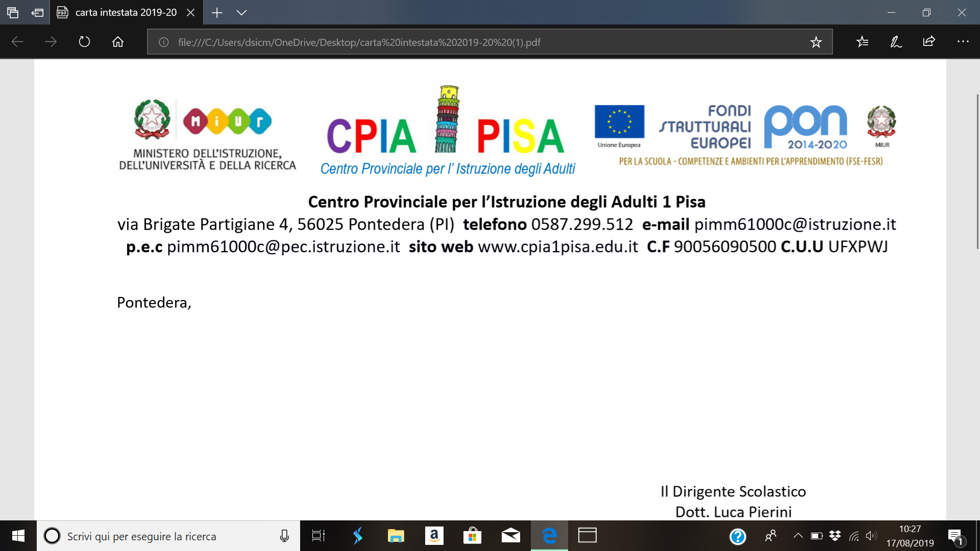

Al Dirigente Scolastico del CPIA 1 Pisa

Via Brigate Partigiane 4

56025 Pontedera (PI)

OGGETTO: **Domanda conferimento incarico di accoglienza, orientamento, insegnamento e tutorato**

**Progetto SOFT II FAMI 2014-2020**

|  |  |  |  |  |  |  |  |
| --- | --- | --- | --- | --- | --- | --- | --- |
| Il/la sottoscritto/a |  | | | | | | |
| docente di |  | | | | | | |
| nato/a a |  | | il |  | | | |
| codice fiscale |  | | | | | | |
| residente a |  | | prov. | |  | | |
| in via/piazza |  | | n. | |  | | |
| cellulare |  | | | | | | |
| email |  | | | | | | |
| si rende disponibile a svolgere l’incarico di (barrare una o entrambe le funzioni) | |  | docente | | |  | tutor |

A tale proposito

|  |  |
| --- | --- |
|  | DICHIARA di essere in possesso della cittadinanza italiana o di uno degli stati membri dell'Unione Europea o di altra cittadinanza e precisamente: |
|  | DICHIARA di essere in possesso di regolare permesso di soggiorno, se cittadino straniero |
|  | DICHIARA di godere dei diritti civili e politici |
|  | DICHIARA di non essere stato destituito o dispensato dall'impiego presso una Pubblica Amministrazione |
|  | DICHIARA di non aver riportato condanne penali o essere destinatario di provvedimenti che riguardano l'applicazione di misure di prevenzione, di decisioni civili e di provvedimenti amministrativi iscritti nel casellario giudiziario |
|  | DICHIARA di non essere sottoposto a procedimenti penali |
|  | DICHIARA di impegnarsi a svolgere l'incarico senza riserva e secondo il calendario proposto |
|  | ALLEGA il proprio curriculum vitae |
|  | DICHIARA che il proprio curriculum vitae è già in possesso di codesta istituzione scolastica |
|  | DICHIARA di essere disponibile a frequentare specifiche iniziative di formazione |

Il sottoscritto, consapevole, in caso di dichiarazioni non veritiere e di falsità negli atti, delle sanzioni penali previste (art. 76 del D.P.R. 28 dicembre 2000, n. 445) e della decadenza dai benefici eventualmente conseguiti (art. 75 del D.P.R. 28 dicembre 2000, n. 445) DICHIARA inoltre di possedere i seguenti titoli culturali e professionali (barrare la casella che interessa).

|  |  |  |  |
| --- | --- | --- | --- |
| **X** | **TITOLI CULTURALI** | **DOC** | **TUT** |
|  |  |  |  |
|  | Diploma di istituto magistrale o Liceo Psico-Pedagogico conseguito entro l’a.s. 2001/02 | 2 | 1 |
|  | Lauree V.O. in Lettere; Materie letterarie; Lingua e cultura italiana; Lingue e letterature straniere. | 2 | 1 |
|  | LS 16 Filologia moderna; LS 40 Lingua e cultura italiana; LS 43 Lingue straniere per la comunicazione internazionale; LS 44 Linguistica. | 2 | 1 |
|  | LM 14 Filologia moderna; LM 38 Lingue moderne per la comunicazione e la cooperazione internazionale; LM 39 Linguistica; LM 85-bis Scienze della formazione primaria | 2 | 1 |
|  |  | **MAX 4** | **MAX 2** |
|  | Idoneità/abilitazione all’insegnamento nella scuola primaria conseguita con concorso pubblico | 1 | 1 |
|  | Perfezionamento universitario su tematiche afferenti la didattica dell’italiano a discenti stranieri | 1 | 1 |
|  | Master universitario di I livello su tematiche afferenti la didattica dell’italiano a discenti stranieri | 1 | 1 |
|  | DITALS I, DILS-PG I o altre certificazioni di primo livello | 1 | 1 |
|  |  | **MAX 3** | **MAX 2** |
|  | Abilitazione all’insegnamento dell’italiano per discenti di lingua straniera (A-23) conseguita con concorso pubblico o corso universitario | 2 | 1 |
|  | Specializzazione universitaria su tematiche afferenti la didattica dell’italiano a discenti stranieri | 2 | 1 |
|  | Master universitario di II livello su tematiche afferenti la didattica dell’italiano a discenti stranieri | 2 | 1 |
|  | Dottorato di ricerca su tematiche afferenti la didattica dell’italiano a discenti stranieri | 2 | 1 |
|  | CEDILS, DITALS II, DILS-PG II o altre certificazioni di II livello | 2 | 1 |
|  |  | **MAX 6** | **MAX 2** |
|  | Certificazione informatica ECDL core, MICROSOFT, EIPASS, MOUS, IC3, CISCO, PEKIT | 1 | X |
|  | Certificazione informatica ECDL advanced o specialized, EUCIP | 1 | 2 |
|  | Corso sull’uso didattico dei tablet o della LIM livello base | 1 | X |
|  | Corso sull’uso didattico dei tablet o della LIM livello intermedio e avanzato | 1 | 2 |
|  | Certificazione in una lingua straniera moderna di livello B2 o superiore | 1 | 2 |
|  |  | **MAX 2** | **MAX 3** |
| **X** | **TITOLI PROFESSIONALI** | DOC | TUT |
|  |  |  |  |
|  | **Per il solo profilo di docente** |  |  |
|  | Docenza in corsi di italiano L2 a discenti adulti stranieri presso i CPIA (almeno 100 ore o giorni in un anno) **Indicare numero di anni:** |  |  |
|  | Docenza in corsi di italiano a discenti adulti stranieri presso altre istituzioni scolastiche, agenzie formative, scuole di lingue, università (almeno 100 ore o giorni in un anno) **Indicare numero di anni:** |  |  |
|  |  | **MAX 10** | **MAX 10** |
|  | **Per il solo profilo di tutor** |  |  |
|  | Docenza o tutorato in corsi di italiano L2 a discenti adulti stranieri presso i CPIA (almeno 50 ore o giorni in un anno) **Indicare numero di anni:** |  |  |
|  | Docenza o tutorato in corsi di italiano L2 a discenti adulti stranieri presso i CPIA (almeno 50 ore o giorni in un anno) **Indicare numero di anni:** |  |  |
|  |  | **MAX 5** | **MAX 5** |

|  |  |
| --- | --- |
| Data | Firma |